Прайс на изготовление печатей штампов
ПЕЧАТИ
Образец оснастки |  | Оснастка |  | Стоимость готового изделия |  |  | Наценки
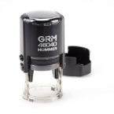 |  | Автоматическая печать |  | 850р. |  |  | Изготовление в течение 1дня - +250р.  Изготовление в течение 2часов - +350р.  Печать с логотипом – от +350р.  Печать со степенями защиты – от +350р.  Изготовление факсимиле –  от +250р.  Замена оснастки 400 р.
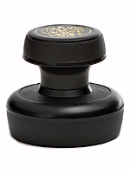 |  | Ручная  печать |  | 650р.
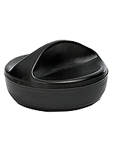 |  | Ручная  печать |  | 650р.
 |  | Ручная полуавтоматическая печать |  | 700р.
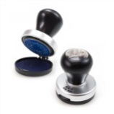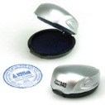 |  | полуавтомат с ручкой или полуавтомат GRM Tablet |  | 700р.
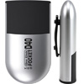 |  | Ручная карманная (полуавтомат) Pocket |  | 750р.
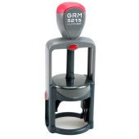 |  | Профессиональные печати |  | 1250р.
ШТАМПЫ
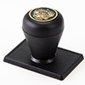 |  | Ручной штамп | До 10см.кв. – 500р.  До 20 см.кв. – 600р.  До 30 см.кв. – 650р.  До 40 см.кв. – 700р.  Более 40 см. – 750р. |  |  |  |  | Возможность срочного изготовления и наличие оснасток уточняйте у менеджера…
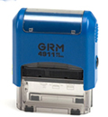 |  | Автоматический штамп | До 10см.кв. – 700р.  До 15 см.кв. – 800р.  До 20 см.кв. – 900р.  До 25 см.кв. – 1000р.  Более 25см. – 1100р.
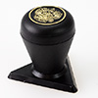 |  | Ручной штамп треугольный | 700р.
 |  | Профессиональные штампы | 46*23 |  | 1250р. |  |  | Под заказ
 |  |  | 47*32 |  | 1300р.
 |  |  | 59*38 |  | 1500р.
 |  |  | 69*50 |  | 1750р.
ПЕЧАТИ И ШТАМПЫ МЕТАЛЛИЧЕСКИЕ
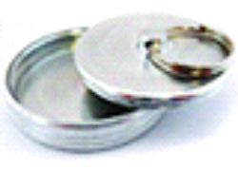 |  | Ручная металлическая оснастка для печати (Брелок с кольцом) - без штемп. подушки |  |  |  | 900 р. |  |  | Возможность срочного изготовления и наличие оснасток уточняйте у менеджера…
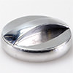 |  | Металлическая оснастка «ОРБИТА» |  |  |  | 900 р.
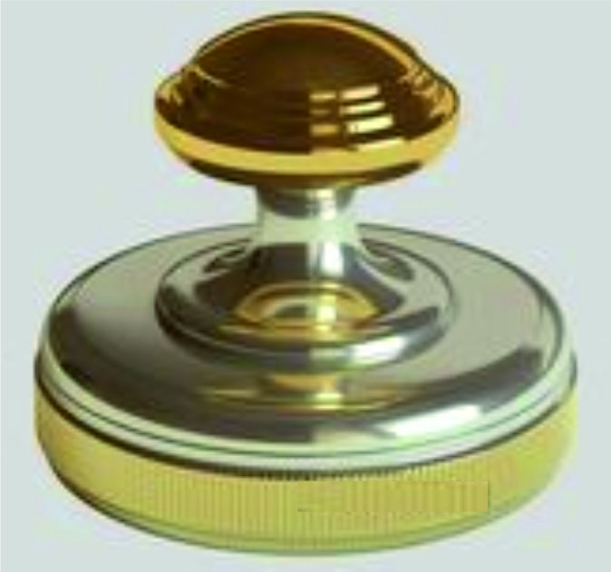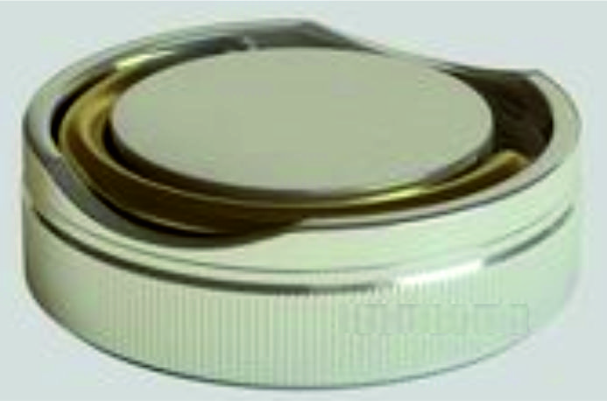 |  | Ручная металлическая оснастка для печати (без подушки) |  |  |  | 1100 р.
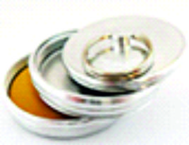 |  | Ручная металлическая оснастка для печати (Брелок с кольцом) - со шемп. подушкой |  |  |  | 1100 р.
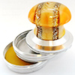 |  | Ручная металлическая оснастка для печати (Сабина) - со штемп. подушкой |  |  |  | 1100 р.
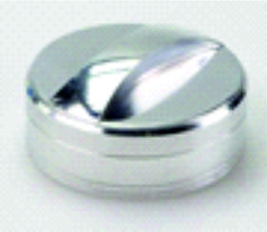 |  | GRM S1004-A/42 ручная метал.оснастка ТАБЛЕТКА д.42мм  со штемп. подушкой |  |  |  | 1100р.
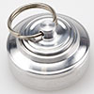 |  | Ручная металлическая оснастка для печати с кольцом - со штемп. Подушкой, КНОПКА |  |  |  | 1250р.
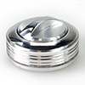 |  | Ручная металлическая оснастка для печати (Карина) - со штемп. Подушкой  КНОПКА |  |  |  | 1250р.
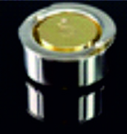 |  | ТЕХНО-Кристал - со штемпельной подушкой. Имитация позолоты, инкрустация фианитом. |  |  |  | 1950р.
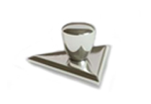 |  | Ручной металлический штамп треугольный |  |  |  | 1100 р.
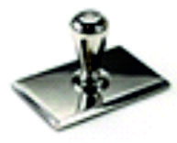 |  | металлический штамп |  |  |  | 1250 -1850р.
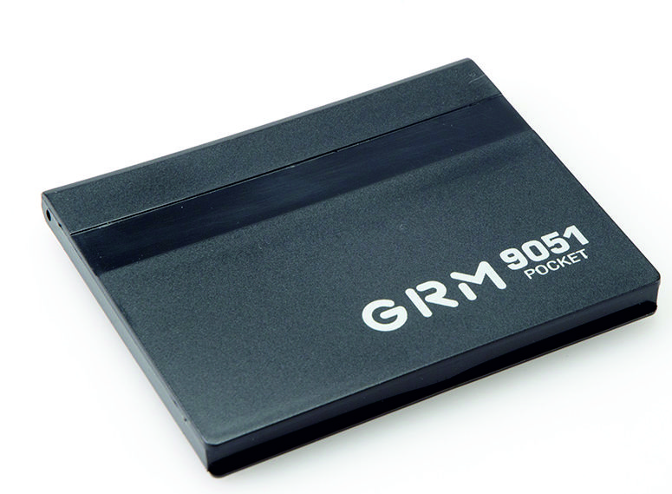 |  | Настольная штемпельная подушка для штемпелевания ручной оснасткой малая. |  |  |  | 150р.
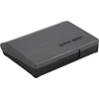 |  | Настольная штемпельная подушка для штемпелевания ручной оснасткой средняя 50*90мм. |  |  |  | 200р.
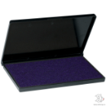 | Настольная штемпельная подушка для штемпелевания ручной оснасткой большая 70*110мм. |  |  |  |  | 250р.
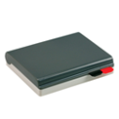 | Настольная штемпельная подушка для штемпелевания ручной оснасткой средняя. 2цвета. |  |  |  |  | 300р.
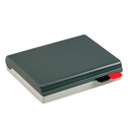 | Настольная штемпельная подушка для штемпелевания ручной оснасткой большая 2 цвета. |  |  |  |  | 400р.

